Witam Was kochane dzieci !
Kolejna porcja świetnych zabaw już gotowa.
W tym tygodniu, będziemy mówić o rodzinie, która jest dla nas bardzo ważna.
15 maja obchodziliśmy Dzień Rodziny, w tym roku niestety z widomych okoliczności nie mogliśmy spędzić tego dnia razem.
Równie bardzo ważnym dniem w naszym życiu jest Dzień Matki, który obchodzimy 26 maja.
Z tej okazji ogłaszam konkurs online na najpiękniejszą laurkę.
Pod słowem ,,laurka’’ może kryć się dosłownie każda forma pracy plastycznej -technika dowolna, praca przestrzenna. Ważne by była to samodzielna praca dziecka. Konkurs trwa do 26 maja.
Zdjęcia proszę przesyłać na adres e-meil: kasia_malinowska7@wp.pl, MMS.
Zachęcam cała grupę przedszkolną do wzięcia udziału w konkursie.
Pozdrawiam serdecznie i już dziś składam Wam kochane mamy życzenia z okazji Waszego Święta.
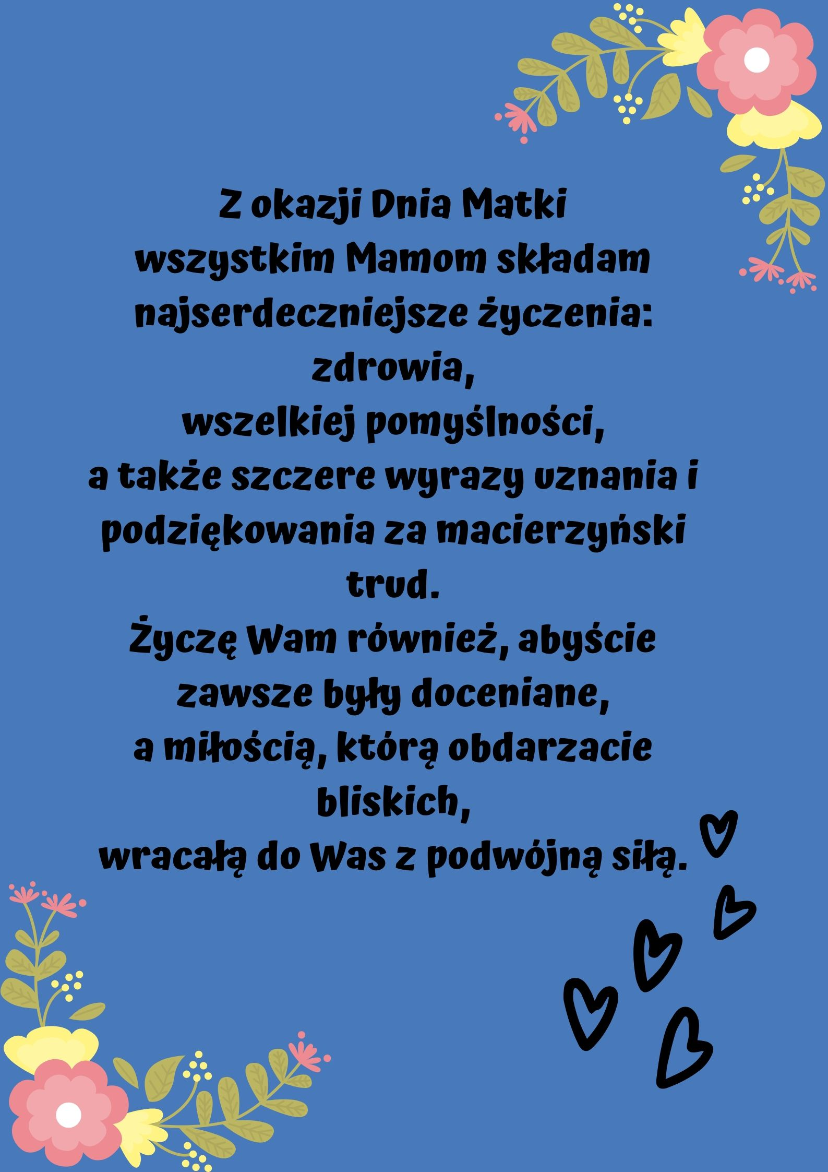

Rodzina to…
posłuchajcie wypowiedzi dzieci, czy Wy tak samo myślicie?
https://www.youtube.com/watch?v=5Te9zDThQBA
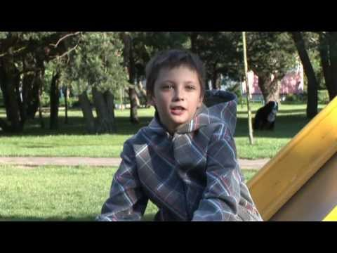
Moja rodzina - https://www.youtube.com/watch?v=u28atnroqrY
Oglądanie zdjęć rodzinnych, wypowiadanie się na temat swojej rodziny.
Rodzic pyta:
- z kim mieszkają,
- ile mają rodzeństwa, używanie nazw stopnia pokrewieństwa, (siostra, brat, babcia, dziadek, wujek, ciocia)
- opisują wygląd członków rodziny,
- jak spędzam czas z najbliższymi,
- jaka jest moja rodzina ?
- A jak myślicie do kogo jesteście podobni ? Do mamy czy do taty?
Rymowanka na pamięć !
Mama to skarb,
tata to skarb.
Dwa skarby w domu mam.
Nie oddam ich,
bo moje są i je
kocham, kocham, kocham !
Zagadka:
Jest jedyna na świecie
– nigdzie lepszej nie znajdziecie.
Z nią można bawić się, uczyć i śmiać,
przy niej nic złego nie może się stać (mama)
Wszystko zrobić potrafi w domu.
O tajemnicach nie powie nikomu.
Często z nim w piłkę nożną gramy
i bardzo, bardzo go kochamy. (tata)

Zabawa (PLASTYCZNA)
Portret moich rodziców – rysowanie kredkami
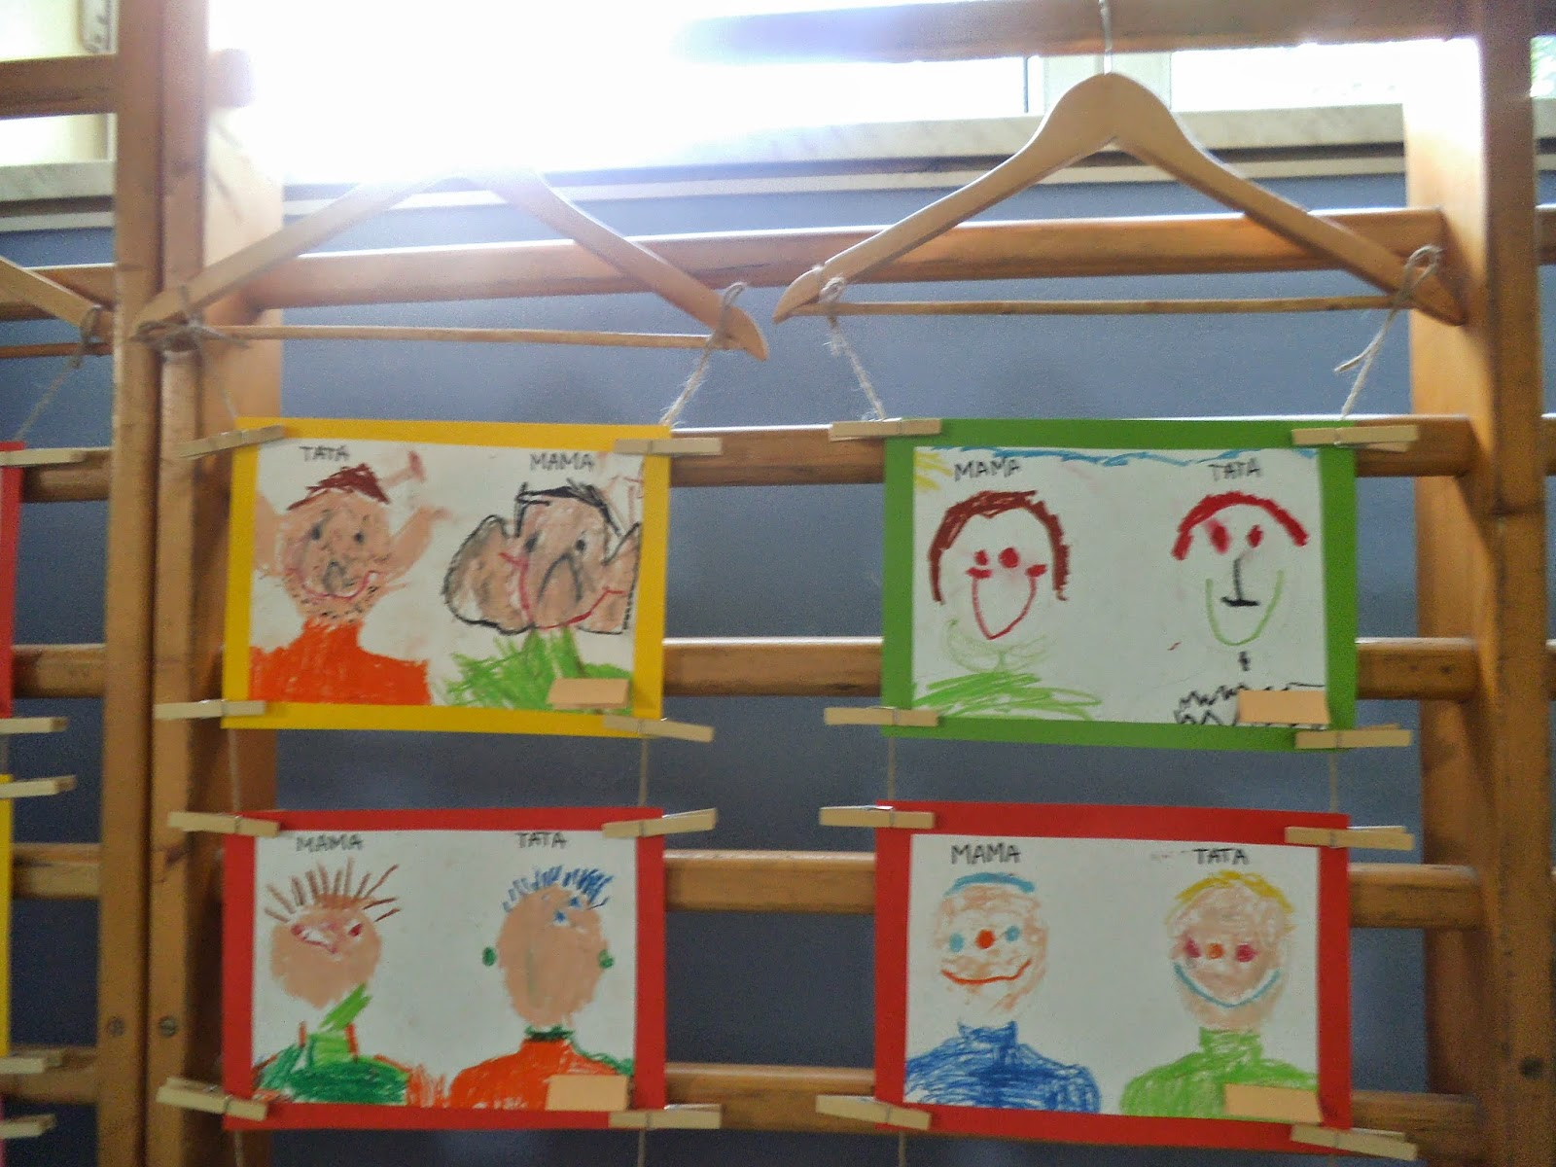przykład
wyjaśnienie: dawniej, gdy nie było aparatów fotograficznych, wygląd ludzi utrwalano na obrazkach
wyjaśnienie słowa portret
Zabawa (MUZYCZNA)
Poznanie tekstu piosenki dla mamy
https://www.youtube.com/watch?v=RvHfN-4Va4g
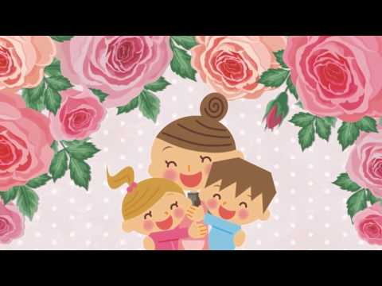
Piosenka – dla mamy
1. Kiedy mija noc i dzień nastaje,
Zawsze mówisz mi – witaj kochanie
Po czym tulisz mnie, czule całujesz,
Więc zaśpiewam Ci, to co ja czuję
Proszę otwórz serce swe,
Niech w nie wpadną słowa te,
Które Tobie teraz ja,
Podarować właśnie chcę

Ref: Jesteś mamo skarbem mym,
Kocham Ciebie z całych sił
Jesteś wszystkim tym co mam,
Wszystko Tobie jednej dam

2. Kiedy mija dzień i noc nastaje,
Mówisz – miłych snów, moje kochanie
Po czym tulisz mnie, czule całujesz,
Więc zaśpiewam Ci, to co ja czuję
Proszę otwórz serce swe,
Niech w nie wpadną słowa te,
Które Tobie teraz ja,
Podarować właśnie chcę

Ref: Jesteś mamo skarbem mym,
Kocham Ciebie z całych sił
Jesteś wszystkim tym co mam,
Wszystko Tobie jednej dam x2

Zabawa (PRZYRODNICZA)
Oglądanie albumu przyrodniczego z kwiatami- irysy, gerbery, tulipany i róże
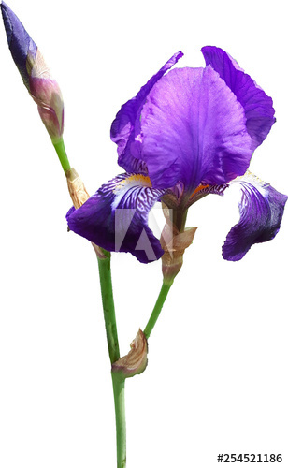 Irys
Gerbery
Tulipany
Róże
wyprawka
reprodukcja obrazu Johna Lesliego Brecka Ogród w Giverny dla każdego dziecka.
Rodzic prosi o odnalezienie w wyprawce obrazu Johna Lesliego BreckaOgród w Giverny .
Przekazuje dzieciom informacje na temat autora i tytuł dzieła oraz techniki wykonania. Prosi dzieci o opisanie obrazu. Zwraca uwagę na kwiaty przedstawione na pierwszym planie. Prosi dzieci o opisanie kwiatów, podanie ich nazw i kolorów.

Zabawa z lusterkami – jak wyglądam ?
Dzieci trzymają w dłoniach małe lusterka. Patrzą na siebie i wskazują część ciała wymienianego przez rodzica, np. głowę, szyję, prawe ucho, lewe ucho, nos itd. Przyglądają się swoim oczom, określają ich kolor (piwne, niebieskie, zielone). Zwracają uwagę na kolor i długość swoich włosów. Wymieniają, ile mają danych części ciała. Następnie podchodzą do dużego lustra, określają i porównują swój wzrost ze wzrostem rodzica.

Zabawa w przeciwieństwa. Wzbogacanie słownictwa.
- Jakiego wzrostu może być człowiek? (Niskiego, średniego i wysokiego).
- Jak nazywamy ludzi mających dany kolor włosów? (Blondyn, brunet, szatyn, rudy).
- Jakiej długości mogą być włosy? (Długie, krótkie; może nie mieć włosów – być łysym).
- Jaką można mieć fryzurę? (Włosy proste, kręcone).
Następnie rodzic proponuje zabawę o dobieraniu słów o przeciwnym znaczeniu do słów przez nią wypowiadanych, np.:
wysoki – niski
długi – krótki
proste - kręcone

Posłuchajcie
https://www.youtube.com/watch?v=tlCH6BFEISg
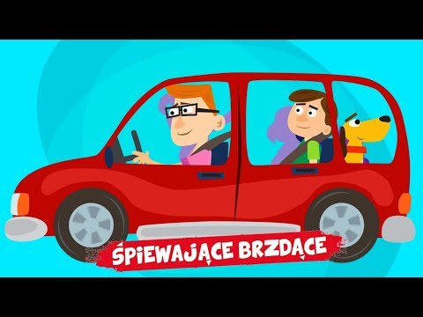
Zabawa (POLONISTYCZNA) (6 -latki)
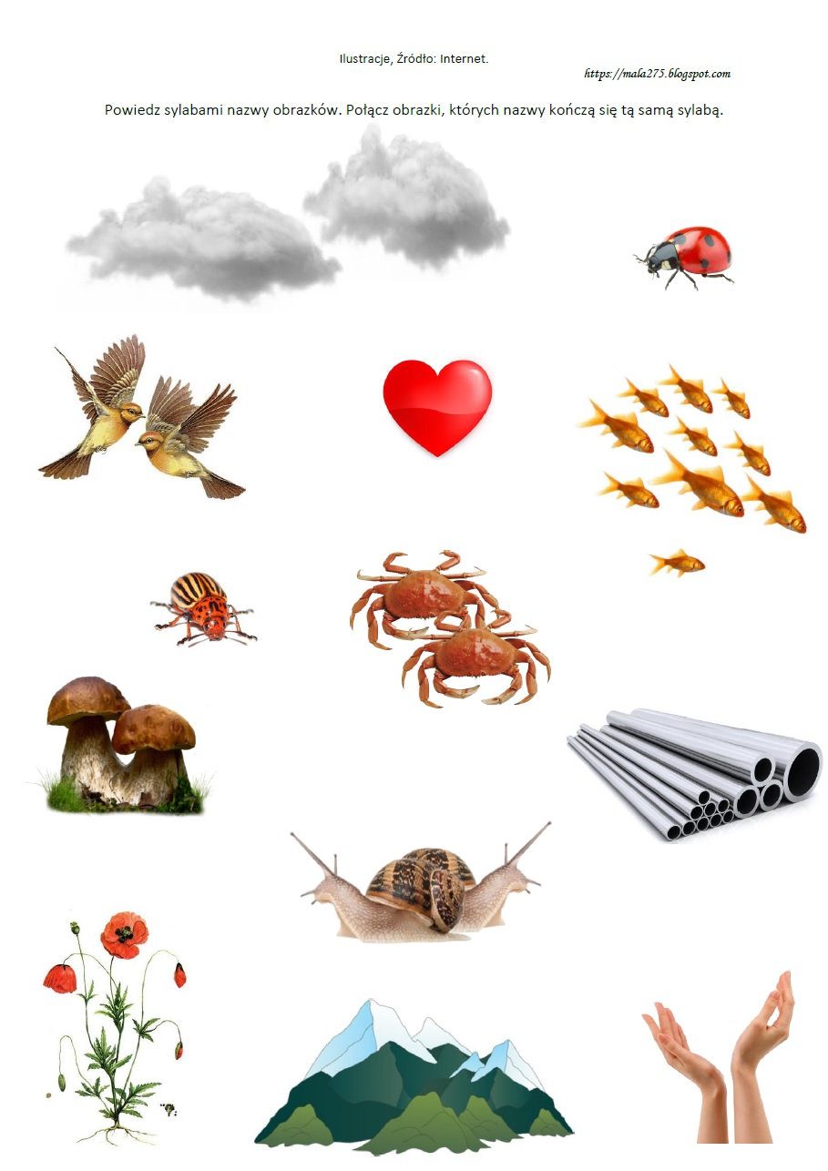

Zabawa (RUCHOWA)
My klepiemy do rytmu – z mamą i tatą
https://www.youtube.com/watch?v=g63ejAMTHM4
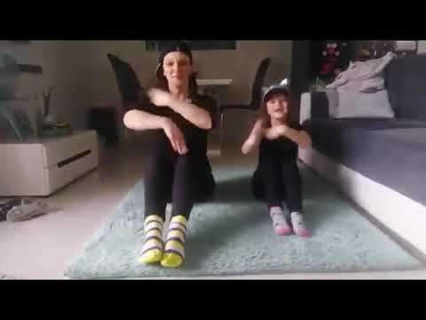

Zagadki- co to za zawód ?
https://www.youtube.com/watch?v=hjDKoBQYr7U
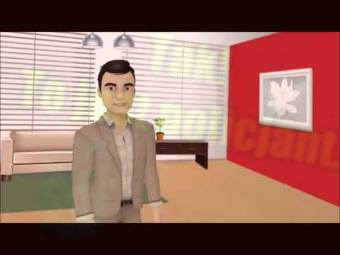

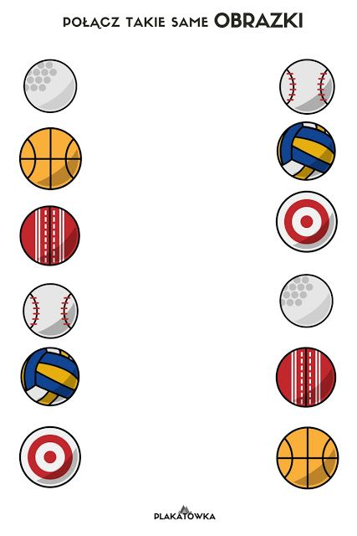
Poznajemy miejsca pracy i różne zawody
https://www.youtube.com/watch?v=zYkJUgCDdyc
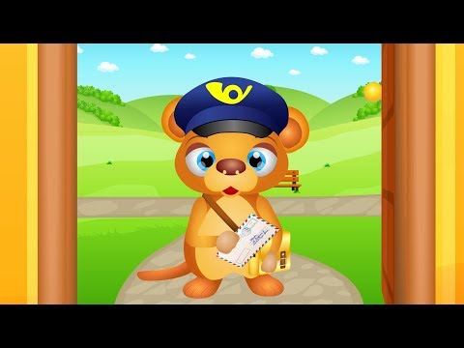
Przy wykonywaniu pracy plastycznej posłuchajcie:
https://www.youtube.com/watch?v=-VDZDUQYWDc
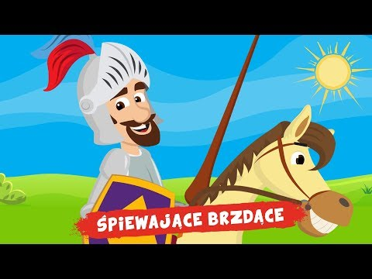

Zabawa (POLONISTYCZNA)
Wykonujcie karty pracy, które macie w domu.
5-latki – od 42 do 53 strony
6-latki – od 42 do 54 strony

Zabawa (PLASTYCZNA)
Tulipany dla mamy
Pomoce: farbki różnego koloru, plastikowe widelce, biała karta

Wykonanie:
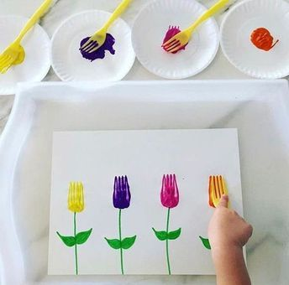

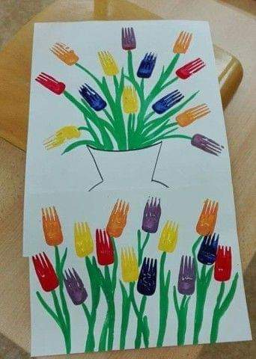 dwa przykłady

Zabawa (MATEMATYCZNA)
Matematyczne zadanie dla 5 -latków.
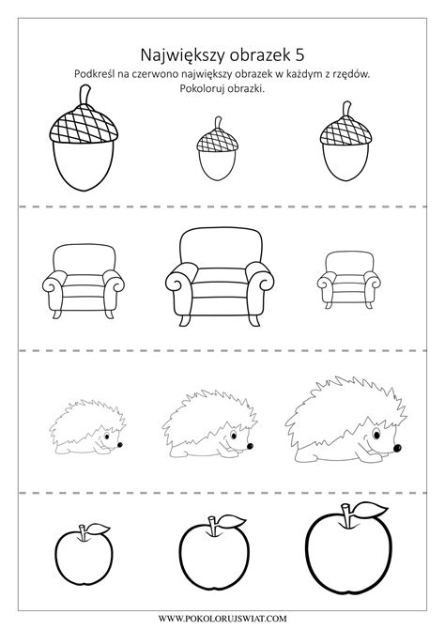

Zabawa (MATEMATYCZNA) dla 6-latków
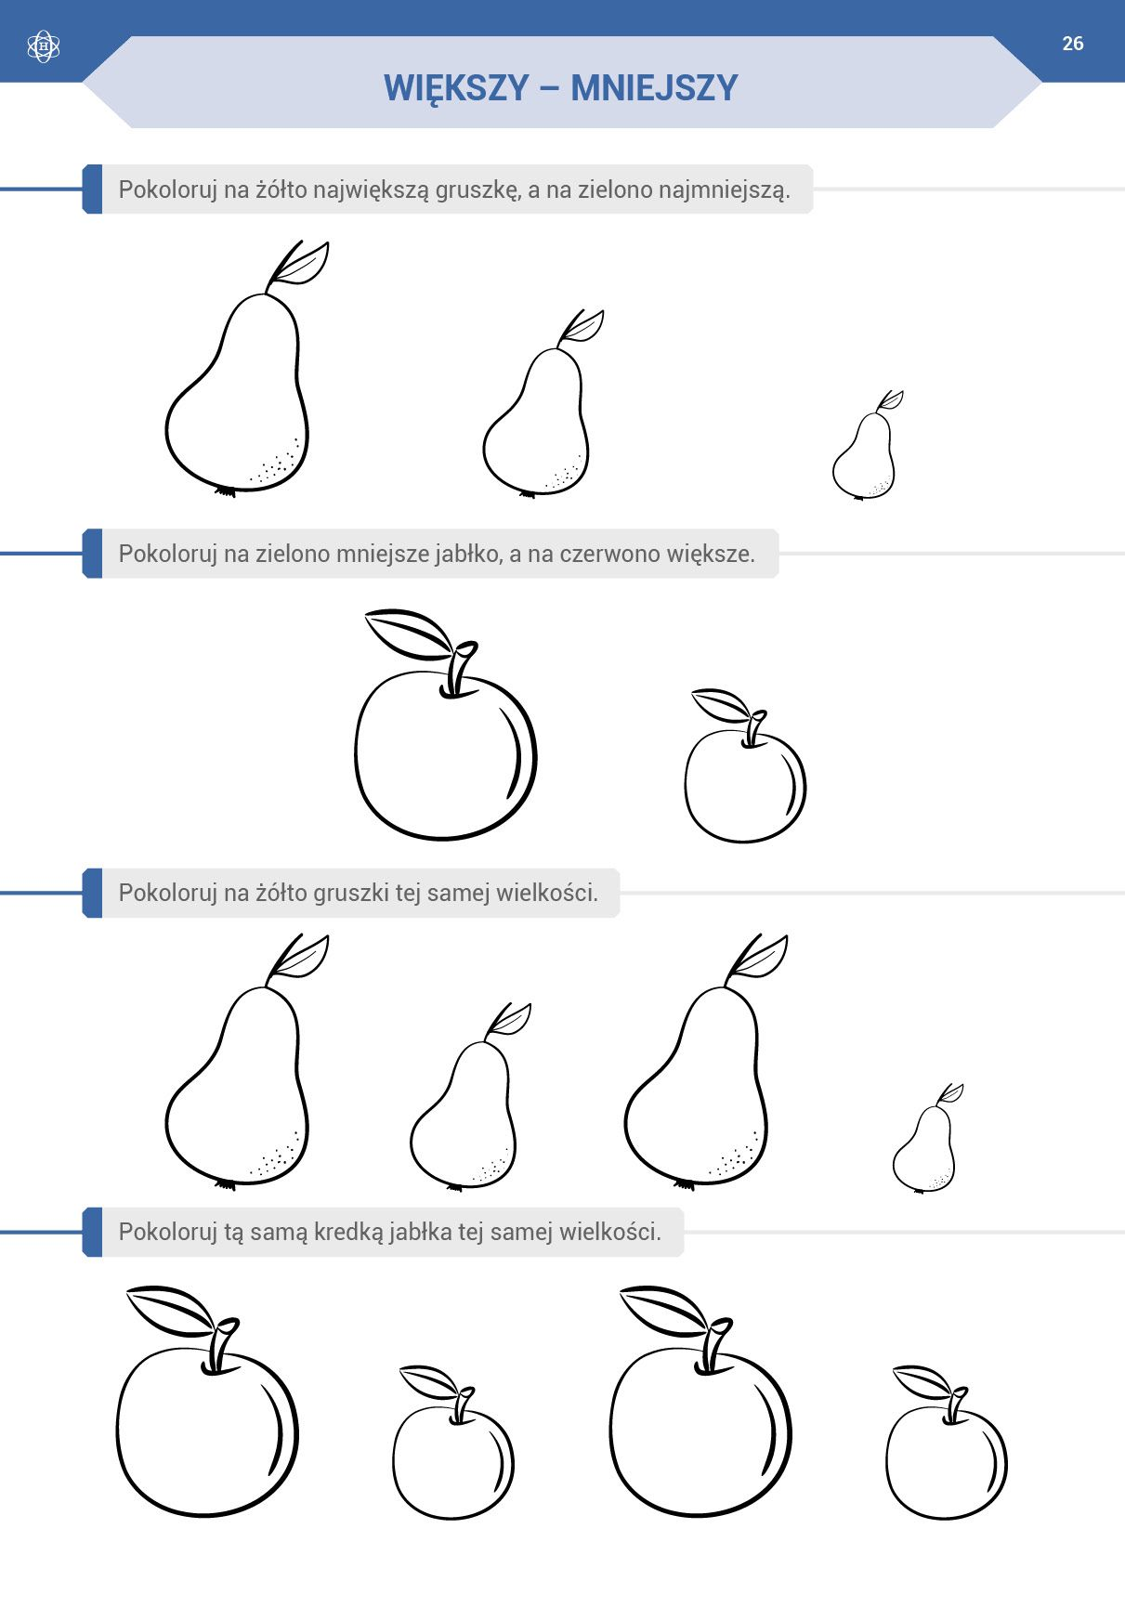

Zabawa (POLONISTYCZNA)
Wykonanie:
Słuchanie opowiadania S. Karaszewskiego Pychotka dla mamy. Dzieci otwierają książki (s. 78-81) i słuchają opowiadania czytanego przez rodzica. Oglądają ilustracje.
- Zróbmy coś słodkiego dla mamy! – zaproponował Olek
- Pychotkę-smakotkę! – klasnęła w ręce Ada. – A co zrobimy?
– Myślałem o upieczeniu ciasta... ale to trochę za trudne. Najpierw trzeba przygotować wszystkie składniki... ale nie wiem jakie! Mąkę, cukier, jajka... ale nie wiem ile. Potem wszystko trzeba długo mieszać, dodawać rodzynki, migdały, proszek do pieczenia, drożdże i jeszcze nie wiem co. Potem ciasto musi rosnąć, ale nie wiem jak długo. Potem trzeba nagrzać piekarnik – ale nie wiem, do jakiej temperatury. A potem trzeba piec, ale nie wiem, ile czasu. I nigdy nie wiadomo, czy się nie spali, czy nie zrobi się zakalec, i czy ogóle się uda. Nie, ciasto nie dla nas.
– Jaka szkoda... – westchnęła Ada.
– Ale wiesz co? Można pychotkę-smakotkę upiec w lodówce!
– W lodówce? Upiec? Raczej zamrozić!
– Pamiętasz, jak ciocia na święta piekła sernik w lodówce?
– Sernik? Tak! Był pyszny!
– Nie trzeba mąki, nie trzeba jajek, nie trzeba drożdży, nie trzeba proszku!
– A co trzeba?
– Kilka paczek biszkoptów na spód, kilka waniliowych serków z dodatkami na środek, a na wierzch – galaretka!
– Pychotka-smakotka! Upiekła ją ciotka! – zawołała Ada.
– No to zabierajmy się do roboty!
Olek wyciągnął okrągłą blaszaną formę do tortu, postawił na stole.
– Najpierw biszkopty! Wszedł na taboret, sięgnął do szafki po biszkopty.
– Ja ci pomogę ułożyć! Ada zajęła się układaniem biszkoptów na blaszce.
– Ada, nie zjadaj! Ada, to nie wypada! – zawołał Olek, gdy jego siostrzyczka zaczęła chrupać biszkopty.
– Od tego ciastowania zgłodniałam! – powiedziała Ada. – I co?
– Może być! – ocenił wspólną pracę Olek. – A teraz musimy przygotować galaretkę owocową! A potem ją ostudzić! Gdy będziemy galaretkę lać na sernik, nie może być za gorąca! Olek podgrzał wodę w czajniku, wlał do salaterki, wsypał galaretkę w proszku i wymieszał. Proszek zamienił się w kolorowy płyn.
– Wygląda całkiem nieźle – ocenił Olek. – Jak w akademii pana Kleksa! Ale przydałyby się jakieś dodatki! Wyciągnął z szafki puszkę z ananasami w kompocie i otworzył ją, plastry ananasów z kompotem wlał do galaretki. Jeden krążek został na dnie puszki. Ada wyciągnęła go i zajadała ze smakiem.
- Ada, nie wyjadaj! Ada to nie wypada!
– Ale ja jestem głodna!
– Jesteś łakomczuszek! Rozboli cię brzuszek! Poczekaj aż wszystko będzie gotowe!
– Kiedy będziemy robić ser? – spytała Ada.
– Ser znikł, a będzie sernik! – zażartował Olek, wyjmując serki waniliowe z lodówki.
– Jeszcze rodzynki! – wyciągnął paczkę rodzynek z szafki.
– Ja wyjmę serek z kubeczków, a ty wymieszaj go z rodzynkami – zaproponowała Ada. Przekładała serek metodą: jedna łyżeczka serka do miski, jedna do buzi.
– Ada, nie wyjadaj! Ada, to nie wypada!
– Kiedy strasznie zgłodniałam! Kiedy Olek odwrócił głowę, chwyciła kilka rodzynek i wsadziła do buzi.
– Ada, widziałem! Ada, to nie wypada!
– Ałe ja jechtem chłodna! – powiedziała Ada z pełną buzią.
– Ty zawsze jesteś... nie głodna, ale łakoma! Zwykły obżartuch! Jak będziesz tyle wyjadać, to... to będziesz gruba jak beczka!
Ada wzruszyła ramionami.
Serek wymieszany z rodzynkami dzieci przełożyły do tortownicy, na podkład z herbatników.
– Galaretka już ostygła, chyba można wylewać – ocenił Olek.
– Trochę rzadka! – powiedziała Ada.
– To nic, w lodówce zastygnie!
Wylał na serek płynną galaretkę wymieszaną z kompotem ananasowym.
– A teraz do lodówki, niech się piecze! Olek włożył sernik do lodówki i zamknął drzwi.
– Jak myślisz, Olku, czy już upiekł się sernik? – spytała Ada po kilku godzinach.
– Chyba tak. Przełożymy go na tacę!
Olek wyjął sernik, postawił na tacy i zdjął boki tortownicy. Niestety, sernik zamiast trząść się jak galareta, rozlał się na wszystkie strony jak rzadki kisiel, a na wierzchu, jak meduzy, pływały plastry ananasa. Herbatniki całkiem rozmiękły, zamieniając się w papkę, i całość nie była sernikiem,
tylko kolorową słodką breją.
– I co teraz? – załamała ręce Ada.
– Zadzwonimy po pomoc! – krzyknął Olek. – A ty, jeśli chcesz, możesz to wszystko zjeść!
– Nie mogę, powiedziała Ada – bo mnie mdli!
Olek chwycił komórkę i zadzwonił do babci.
– Witaj, Olku, miło, że dzwonisz! – usłyszał głos babci, a w tle głos dziadka.
– Ja też witam! – zawołał dziadek.
– Babciu, dziadku, pomóżcie! – zajęczał Olek. – Katastrofa!
– Co się stało? – spytali dziadkowie.
– Sernik nam się rozpłynął!
– Jaki sernik?
– Pieczony w lodówce! Na Dzień Matki!
– Nic się nie martw! Przyjedziemy, pomożemy! I tak byliśmy umówieni na dzisiaj z waszymi rodzicami!
Dziadkowie przyjechali z ogromnym tortem, który postawili na stole, tuż przed przyjściem rodziców. Gdy przyszli rodzice, Olek i Ada złożyli mamie życzenia z okazji Dnia Matki. Rodzice złożyli życzenia babci, która przecież też jest mamą, ale mamą taty. A potem wszyscy siedli do stołu i zjedli pyszny tort przygotowany przez dziadków.
– A co to takiego? – spytała mama, odkrywszy w kuchni nieudaną pychotkę-smakotkę.
– Och, chcieliśmy upiec sernik w lodówce...
– Ale się nie udało? – uśmiechnęła się mama. – Nie szkodzi, następnym razem się uda!

Rozmowa na temat opowiadania:
Dzieci przyglądają się ilustracjom w książce, opowiadają historyjkę. 6-latki czytają tekst umieszczony pod ilustracjami. Rodzic pyta dzieci: Jak skończyło się przygotowanie sernika? Dlaczego?

Zabawa (TECHNICZNO - PLASTYCZNA )
Pomoce: Karta 8 – wyprawka
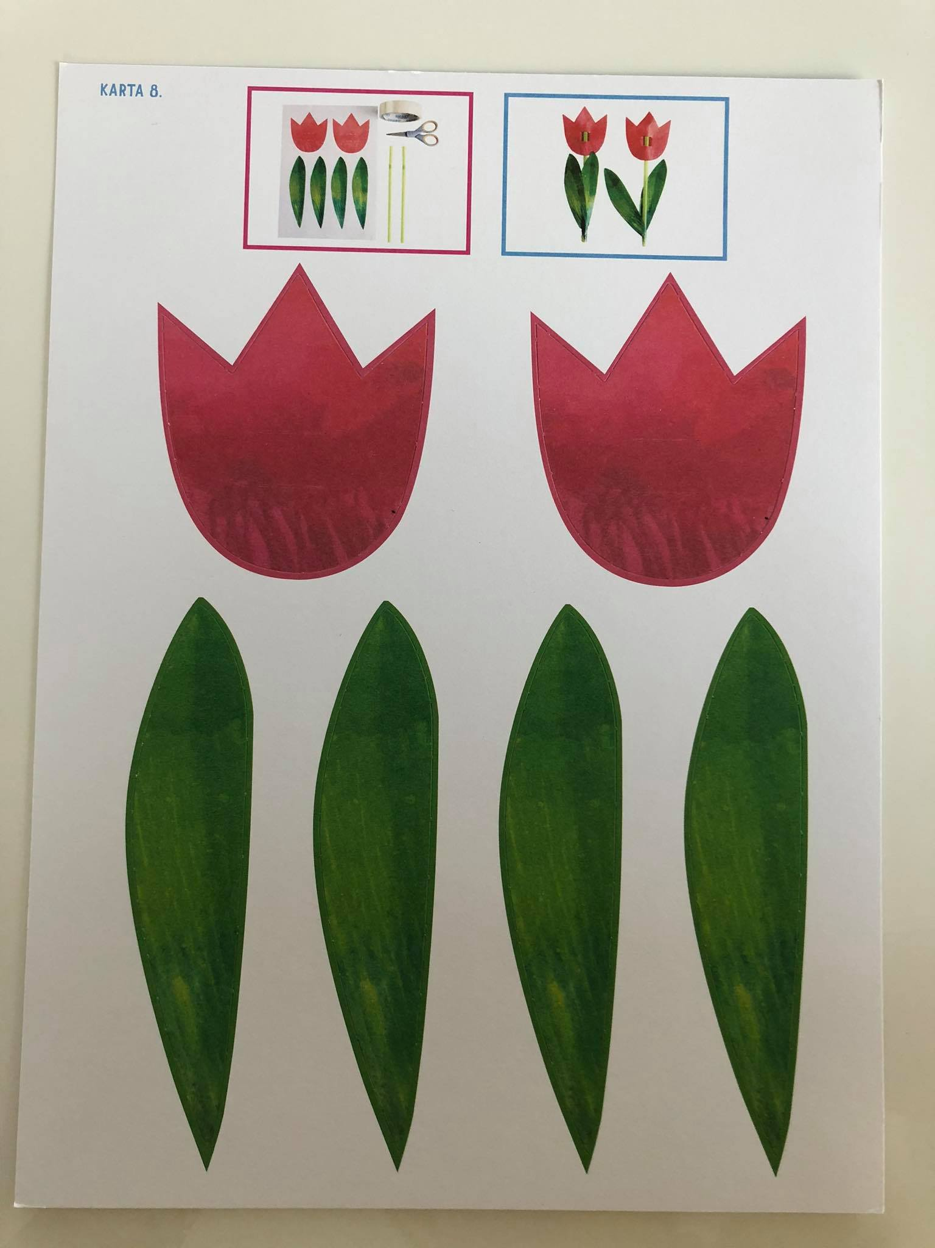
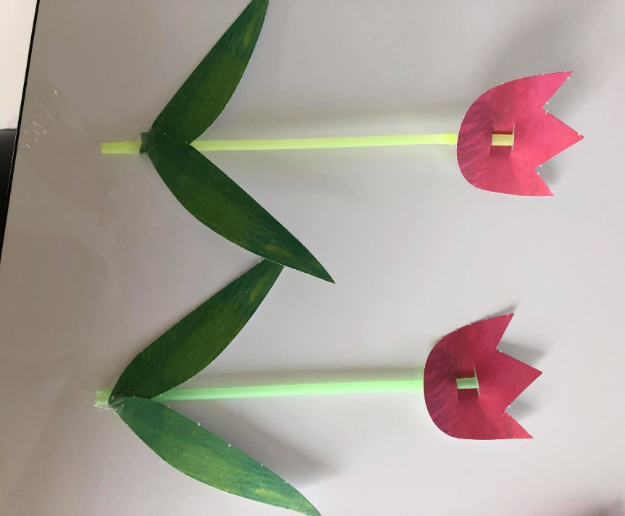 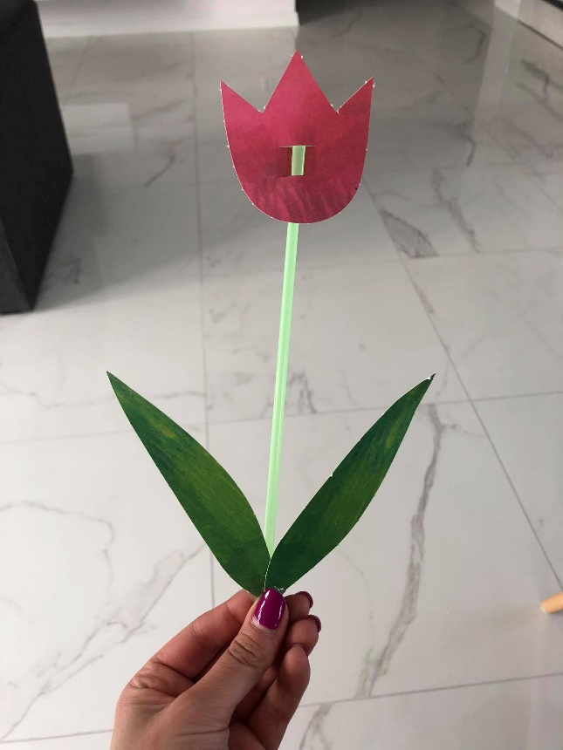przykład

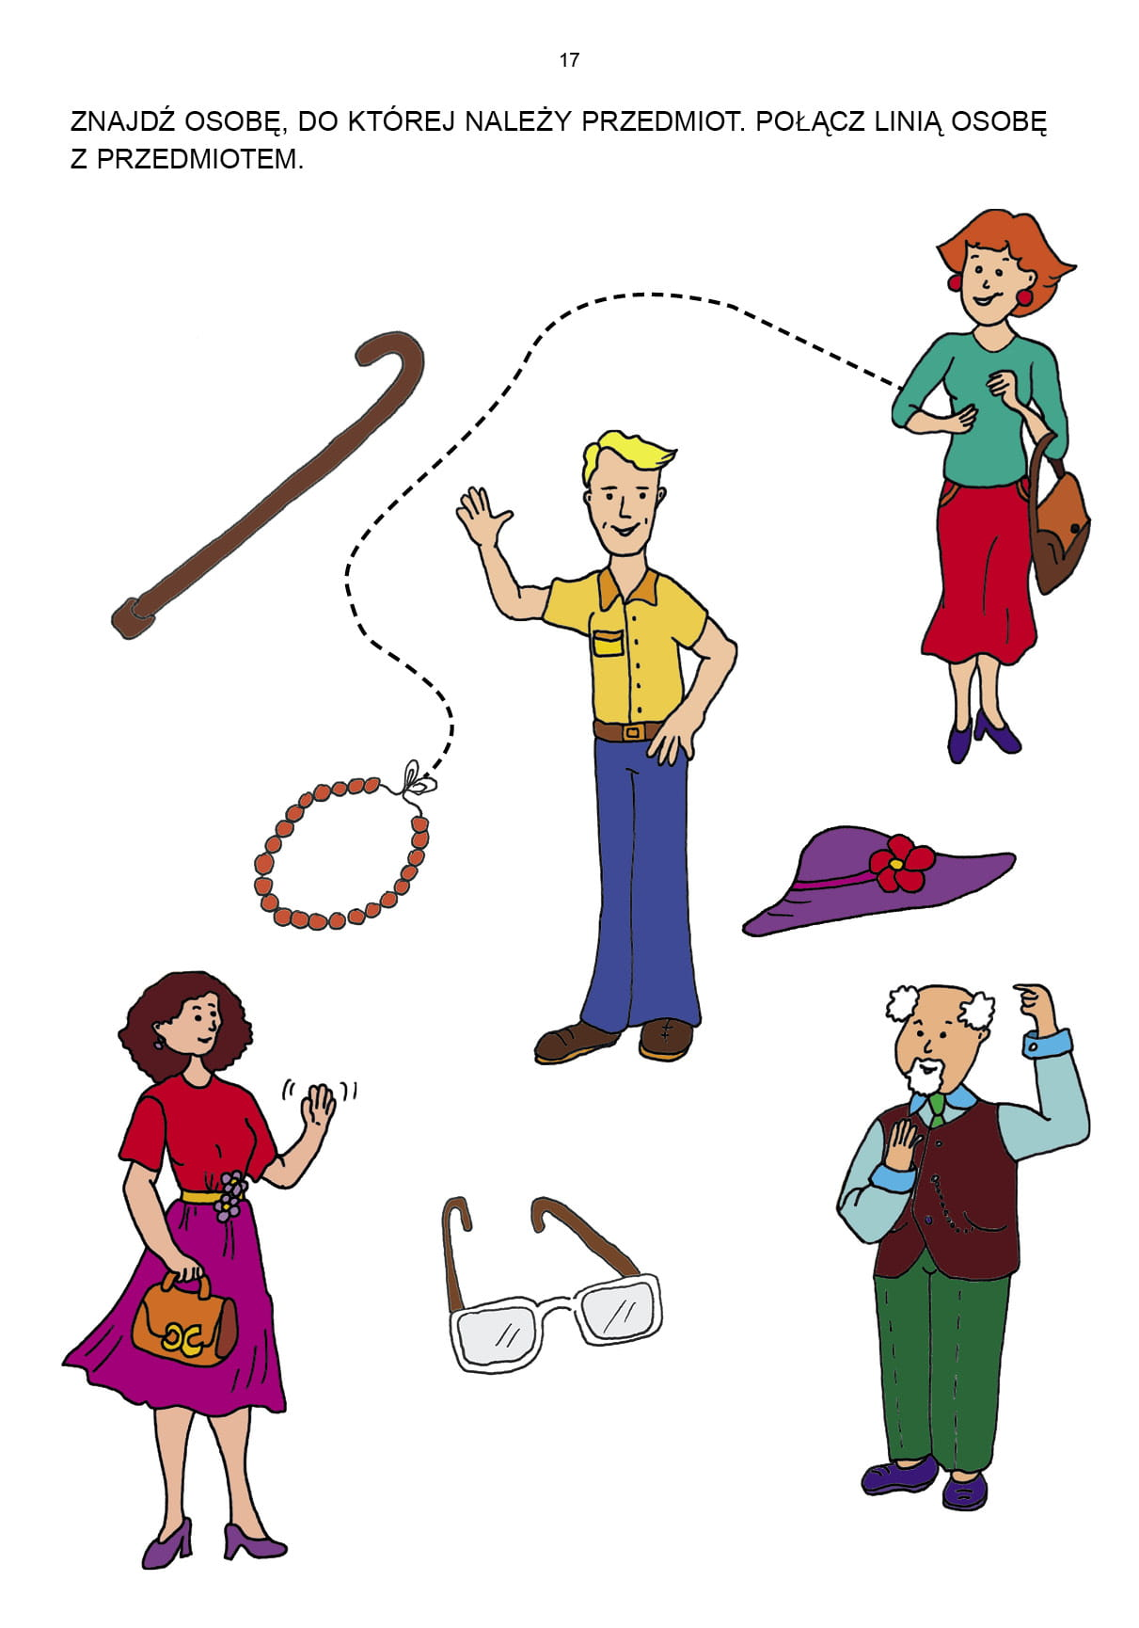
Słuchowisko Jutrzenka
https://www.youtube.com/watch?v=WLejhbha7u4

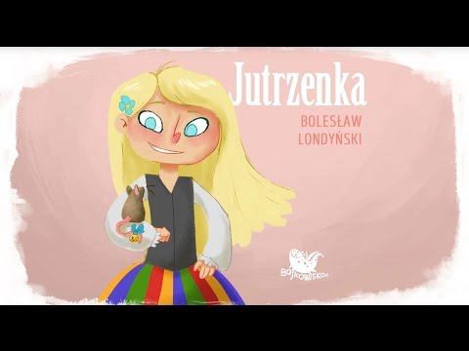

Wspaniałej zabawy!

